**Лабораторная работа №2**

Выполнил: студент группы А-13-18

Маренков Михаил Андреевич

Приняла: Шамаева О.Ю.

**2. Домашняя подготовка**

1. Изучить соответствующий раздел лекционного курса и настоящее описание лабораторных работ. По номеру варианта из файла ***Графы №1.doc*** взять исходные данные для исследования *-* **граф задачи №1** для задания 1, а из файла ***Графы №2.doc*** – **граф задачи №2** для задания 2.

2. На заданных графах с использованием алгоритма определения критического пути рассчитать следующие характеристики:

2.1. Критические пути.

2.2. Временные характеристики – максимальное Tmax и минимальное Tmin время выполнения графа задачи.

2.3. Оценить требуемое число процессоров.

Приступим

* Получим изображение заданного графа №1

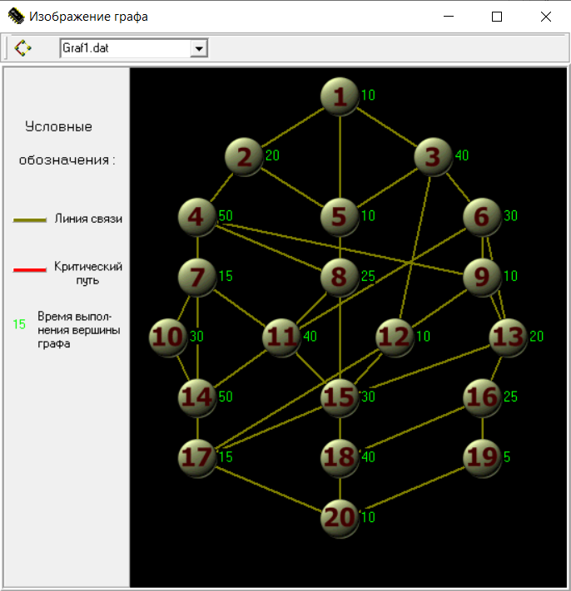

* Рассчитаем все требуемые характеристики и найдем критический путь

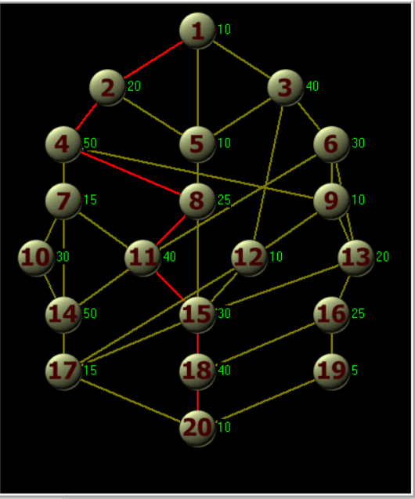

-требуемое приближенное число процессоров

* Получим изображение заданного графа №2

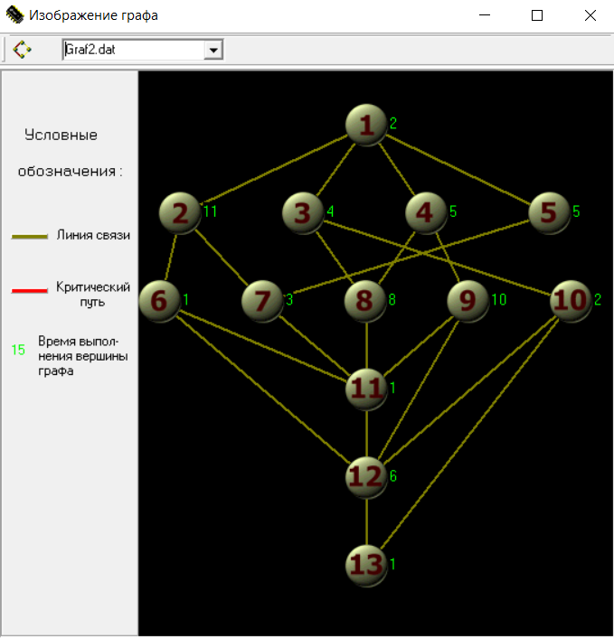

* Рассчитаем все требуемые характеристики и найдем критический путь

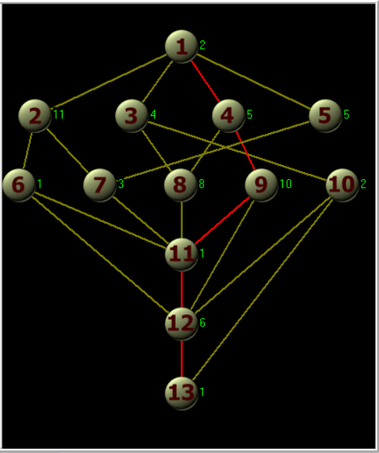

-требуемое приближенное число процессоров

* Расчет КП для графа №1

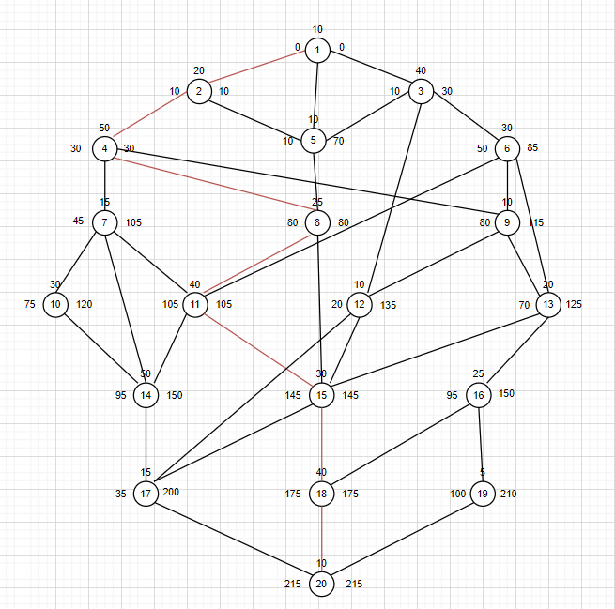

* Расчет КП для графа №2

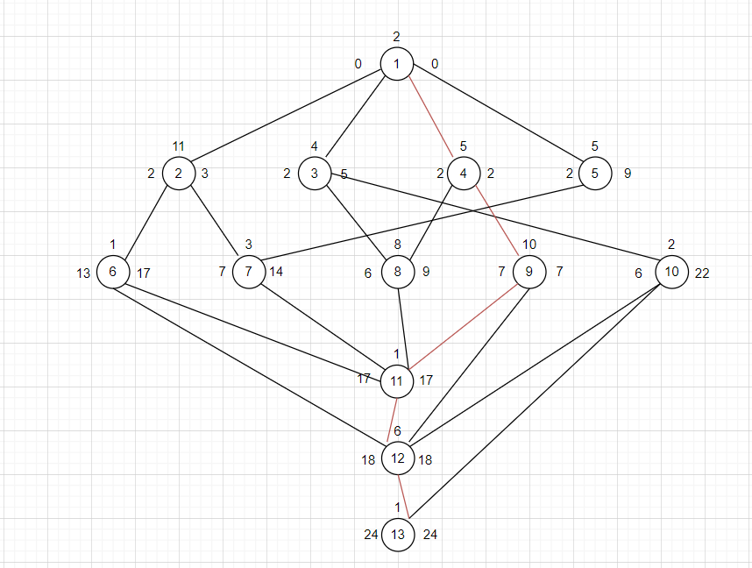

Приступаем к выполнению лабораторной работы

**Часть1 – Исследование графа задачи №1**

1. Промоделировать с помощью программы ***Lab_Work2.exe*** исследуемый **граф задачи №1** с использованием различных стратегий выбора готовых узлов и разного числа используемых процессоров для достижения

минимально возможного времени выполнения графа задачи.

Промоделировали все вариации , вот мини доказательство 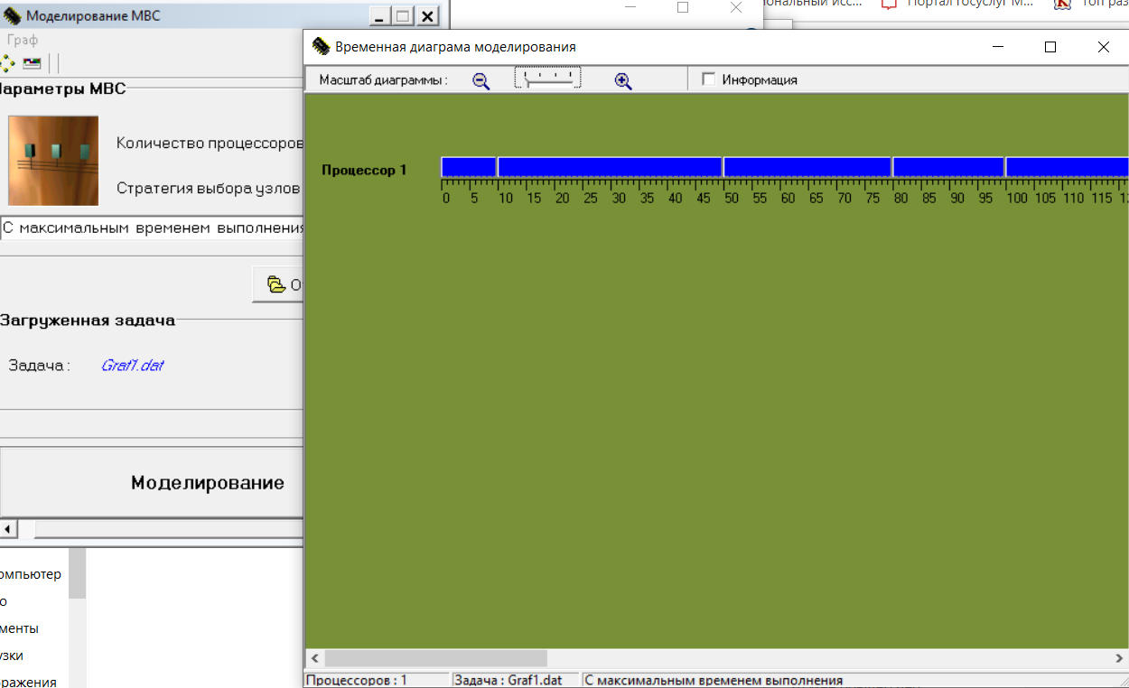

2. Результаты моделирования для ***различных стратегий выбора готовых*** узлов свести в таблицу (стратегия, количество процессоров, время решения задачи t(p), коэффициент средней загрузки процессоров,

ускорение). По результатам рассчитать достигаемое ускорение.

|  |  |  |  |  |  |  |
| --- | --- | --- | --- | --- | --- | --- |
|  | Стратегии выбора узлов | | | | | |
|  | С максимальным временем вып-я | | | С минимальным временем вып-я | | |
|  | время | загрузка | ускорение | время | загрузка | ускорение |
| Кол-во пр-в |  |  |  |  |  |  |
| 1 | 485 | 1 | 1 | 485 | 1 | 1 |
| 2 | 290 | 0,836 | 1,672 | 270 | 0,898 | 1,796 |
| 3 | 225 | 0,719 | 2,15 | 225 | 0,719 | 2,15 |
| 4 | 225 | 0,539 | 2,15 | 225 | 0,539 | 2,15 |

Минимально возможное время (225МТ) достигается при кол-ве процессоров не менее 3.(=3)

Достигаемое ускорение S=2,15

3. По результатам моделирования построить зависимости:

1. времени решения **t(p)**,
2. ускорения **Tmax/t(p)**,
3. средней загрузки процессоров (эффективности)

для различных стратегий выбора готовых узлов, где **t(p)** – время выполнения вычислительного процесса, **p** - количество

процессоров, на которых выполняется ВП.

4. Проанализировать полученные графики, **выбрать наилучшую**

**стратегию** для решения данной задачи и объяснить результаты.

Из графиков видно, что все показатели примерно равны при обеих стратегиях. Однако в случае двух процессоров стратегия выбора узла с ***минимальным*** временем выполнения даёт лучшие результаты по всем характеристикам. Следовательно, эта стратегия - наилучшая.

**Часть2 – Исследование графа задачи №2**

5.Повторить **п.1** для **графа задачи №2** для

* достижения минимального времени решения задачи **Tmin**
* заданного времени выполнения задачи, определенного как

**Тзад = Тmin + 4.**

|  |  |  |  |  |  |  |
| --- | --- | --- | --- | --- | --- | --- |
|  | Стратегии выбора узлов | | | | | |
|  | С максимальным временем вып-я | | | С минимальным временем вып-я | | |
|  | время | загрузка | ускорение | время | загрузка | ускорение |
| Кол-во пр-в |  |  |  |  |  |  |
| 1 | 59 | 1 | 1 | 59 | 1 | 1 |
| 2 | 34 | 0,868 | 1,735 | 38 | 0,776 | 1,552 |
| 3 | 27 | 0,728 | 2,185 | 30 | 0,656 | 1,96 |
| 4 | 25 | 0,59 | 2,36 | 25 | 0,59 | 2,36 |
| 5 | 25 | 0,472 | 2,36 | 25 | 0,472 | 2,36 |

Tmin=25, Tзад=Tmin+4=29

Для обеих стратегий для выполнения задачи за минимальное время(25) необходимо 4 процессора, за Tmin+4(29), достаточно 3х процессоров.

6. При заданном времени выполнения задачи **Тзад** и определенном количестве процессоров достичь максимальной вероятности обнаружения ошибки **Рош**, выполняя копии узлов в "пустотах" на временной диаграмме.

Для этого распределить узлы ВП для **графа задачи №2** в режиме максимального

заполнения "пустот" временной диаграммы *выполнением копий узлов ВП вручную.*

20

используемых процессоров) для случая достижения Рош =1.

Проанализировать и объяснить полученные результаты.